Кому и для чего нужен акт-допуск?

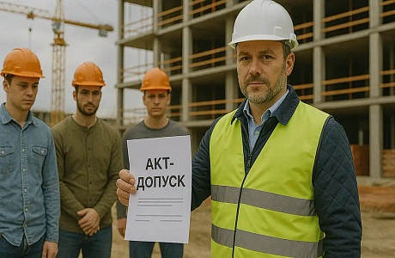

С целью выполнения отдельных видов работ работодатель должен оформить специальный разрешительный документ — наряд-допуск. Если работы проводятся сотрудниками подрядной компании на территории заказчика, последний готовит и выдаёт **акт-допуск**. Это связано с тем, что Правила по ОТ (утв. [приказом Минтруда РФ от 27.11.2020 г. № 833н](https://base.garant.ru/75046994/)) запрещают персоналу подрядчика самостоятельно выполнять производственные операции в местах повышенной опасности.

**Под актом-допуском** ставят **подписи** ответственные лица, представляющие стороны заказчика и исполнителя. Документ подтверждает факт инструктирования, обучения персонала методам, приёмам безопасной работы. Рекомендованный (но необязательный) **образец формы акта-допуска** приводится в приложении к [приказу № 833н](https://base.garant.ru/75046994/). Следование данному образцу позволит сэкономить время на разработке собственной формы.

**Документ должен включать перечень организационно-технических мер**, обеспечивающих безопасное выполнение производственных операций. Среди них: монтаж защитных конструкций или подготовка и утверждение инструкций по ОТ. Важно, чтобы включённые в акт-допуск мероприятия реально были реализованы и не носили формальный характер. Это требует деятельного участия в обеспечении безопасности как стороны заказчика, так и стороны подрядчика.

[Приказ Минтруда РФ № 833н](https://base.garant.ru/75046994/) не даёт однозначной трактовки понятия «зона повышенной опасности», что создает трудности в практическом использовании норм ОТ. В частности, существует вероятность различной интерпретации правил ОТ и, как следствие, их неоднозначного исполнения. В связи с этим применение термина «зона повышенной опасности» допустимо лишь по отношению к тем операциям, к которым официально утверждены правила ОТ.

Порядок определения подобных зон разбросан по разным НПА. Например, в [приказе Минтруда РФ от 16.11.2020 г. № 782н](https://base.garant.ru/75062122/) содержатся правила ОТ при выполнении высотных работ.

При этом раньше действовал нормативный акт более чётко трактовавший, что такое «зона повышенной опасности». Это ПОТ Р О 14000-005-98, который точно классифицировал границы зон в соответствии с перечнем опасных производственных факторов. Последние, в частности, интерпретировались как опасности, возникающие при перемещении тяжёлых грузов, работе на объектах, находящихся под напряжением, или из-за воздействия агрессивных химических веществ.

В реальной производственной деятельности такие зоны могут находиться в любых местах, где ведутся опасные работы и существуют риски для здоровья и жизни персонала. В их числе сварочные, высотные работы, операции с химвеществами, большими тяжестями, установка металлоконструкций и др. Характер опасностей у них неодинаковый, что делает каждую зону особенной.

Ответственность за обеспечение ОТ при операциях повышенной опасности разделена между исполнителем и заказчиком. Руководство подрядчика должно выдать персоналу СИЗ, обучить правилам ТБ, контролировать исполнение правил безопасного труда. Сотрудники компании-подрядчика должны быть проинформированы о существующих рисках и обязаны выполнять требования инструкций, которые были предоставлены работодателем.

Только неукоснительное следование нормам ОТ, включая **оформление акта-допуска, выступает гарантией безопасности персонала**при выполнении трудовых функций в зонах повышенной опасности. Правила стоят не только на страже здоровья, но, порой, и жизни работников. При этом большое значение имеет понимание собственной роли в обеспечении ОТ всеми участниками производственного процесса — от руководства до конкретных исполнителей.